1、功能说明
开启所有虚拟机的中断负载均衡
关闭所有虚拟机的中断负载均衡
开启单个虚拟机的中断负载均衡
关闭单个虚拟机的中断负载均衡

编译文件
因为加了libxl以及xenstore的头文件，所以在编译时参数要修改成如下
gcc -lxenlight -lxenstore -o dom_init dom0_init.c

虚拟机注意事项
- 配置成PV Driver、
# Xen driver support
CONFIG_XEN_DEV_EVTCHN=y
CONFIG_XEN_BACKEND=y
CONFIG_XENFS=y
CONFIG_XEN_SYS_HYPERVISOR=y
CONFIG_XEN_XENBUS_FRONTEND=y
CONFIG_XEN_GNTDEV=m
CONFIG_XEN_GRANT_DEV_ALLOC=m
CONFIG_XEN_PCIDEV_BACKEND=m
CONFIG_STAGING=y
配置文件中增加xen_platform_pci=1使其转变为使用PVkernel

- 安装Xenstore工具
安装完虚拟机之后，将压缩包放入虚拟机之中
# tar xzvf xen-3.0.3_0-src.tgz
# cd xen-3.0.3_0-src/tools/libxc
# make all
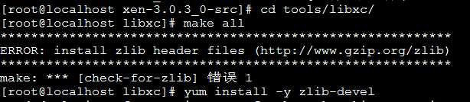
# cd xen-3.0.3_0-src/tools/xenstore
# make install

将xenstore.h以及其关联的头文件拷贝过去
- 挂载XenFS
mount -t xenfs none /proc/xen

具体见Dom U中说明文档

